Quand un pendule casse...

Situation à étudier :

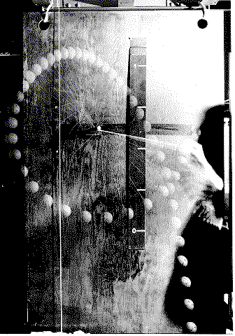 | Un pendule est constitué d'une boule de masse m accrochée à un fil inextensible.  L'ensemble est suspendu à un point fixe O.  On écarte la boule de sa position d'équilibre et on la lance.  On photographie son mouvement en l'éclairant avec un stroboscope et on obtient la chronophotographie ci-contre.  On numérise ensuite cette chronophotographie et l’on obtient un fichier filcas.bmp  Données :  Δt = 27,5 ms  masse de la boule m = 410 g  Logiciels disponibles :  Image II  Regressi

Une observation rapide de la photographie montre que le fil du pendule se casse.
On se propose d’étudier, à partir de l’instant où le pendule est lâché par la main, avec le maximum de précision :
- le mouvement du centre de la boule (référentiel terrestre) ;
- l’évolution de l’énergie mécanique du système {Terre-fil-boule}.

1. Etude du mouvement du centre de la boule :

On se propose pour décrire le mouvement du centre G de la boule d’étudier les variations de la distance D entre les points G et O.

Travail de recherche

1. En vous appuyant sur l’observation de la photographie, expliquez comment varie D quand :
- le fil d’attache est tendu
- le fil d’attache est détendu
- le fil d’attache est cassé.
2. Le logiciel Image permet de relever les coordonnées (x, y) des différentes positions du point G.
Si l’on choisit l’origine du repère en O, établir la relation qui permet de calculer D.

Exploitation de l’image

1. Relever les coordonnées des positions successives du centre de la boule avec le logiciel Image.
Exporter le fichier sous le nom « filcas.txt ».
Lancer le logiciel Regressi et importer le fichier.

2. Créer la nouvelle variable D, puis afficher D(t).
3. Retrouver sur la représentation de D(t) les trois phases du mouvement du centre G de la boule.
Proposer une méthode pour évaluer l’instant de rupture du fil.

2. Etude énergétique du système :

Travail de recherche

1. Etudier les variations de l’énergie mécanique du système {Terre-fil-boule} dans chacune des quatre phases suivantes :
- le fil d’attache est tendu
- le fil d’attache est détendu
- le fil d’attache se casse
- le fil d’attache est cassé.
On fera l’hypothèse que les interactions avec l’air sont négligeables.

2. Quelles sont les variables à définir pour calculer l’énergie mécanique Em du système ?
Préciser la méthode de calcul qui permet de les obtenir.

Exploitation des mesures

1. Introduire les différentes variables nécessaires pour calculer Em.
2. Afficher l’ensemble des points Em(t).
Retrouver sur le graphe la phase de rupture du fil.
3. Comparer les résultats établis dans l’étude théorique avec les points expérimentaux, en proposant le modèle établi pour Em(t).
4. Présenter l’ensemble des résultats de l’étude énergétique.

Remarque : On fera l’hypothèse que l’énergie cinétique de rotation de la boule reste faible devant celle de translation

